TRƯỜNG ĐẠI HỌC KINH TẾ
KHOA THỐNG KÊ – TIN HỌC

___________________
BÁO CÁO BÀI TẬP NHÓM
HỌC PHẦN: HỌC MÁY

ĐỀ TÀI:
PHÂN LOẠI LĨNH VỰC NGHIÊN CỨU TỪ TÓM TẮT BÀI BÁO KHOA HỌC BẰNG MÔ HÌNH HỌC MÁY

Lớp: 49k14.1
Nhóm: 01
Thành Viên: Nguyễn Văn An
Phan Nhật Tân

Đà Nẵng, Ngày 06 tháng 11 năm 2025
Mục lục
1. Giới Thiệu Bài Toán 1
1.1. Bối cảnh 1
1.2. Tầm quan trọng 1
1.3. Mục tiêu 1
1.4. Phương pháp tiếp cận 1
2. Mô Tả Dữ Liệu 2
2.1. Nguồn gốc 2
2.2. Tổng quan dữ liệu 2
3. Phân Tích Dữ Liệu Khám Phá 3
3.1. Phân tích nhãn 3
3.2. Phân bố nhãn (Categories) 3
3.3. Wordcloud từng nhãn 5
4. Tiền Xử Lý Dữ Liệu 8
4.1. Làm sạch và lấy trường cần thiêt 8
4.2. Mã hóa văn bản 9
4.3. Bag-of-Words (BoW) 9
4.4. Sentence Embeddings 10
5. Lựa Chọn & Huấn Luyện Mô Hình và Phân Tích Kết Quả 10
5.1. kết quả sau khi tunning model 16
6. Nguồn tham khảo 17

Giới Thiệu Bài Toán

Bối cảnh
Trong thời đại bùng nổ thông tin khoa học, số lượng các bài báo nghiên cứu được công bố trực tuyến tăng lên nhanh chóng, đặc biệt trên nền tảng arXiv kho lưu trữ hàng triệu bài báo thuộc nhiều lĩnh vực như Computer Science, Mathematics, Physics, Astrophysics và Condensed Matter. Tuy nhiên, việc gắn nhãn chủ đề cho các bài báo này thường được thực hiện thủ công hoặc không nhất quán, gây khó khăn cho quá trình tìm kiếm, phân loại và khai thác tri thức.
Do đó, việc xây dựng mô hình tự động phân loại lĩnh vực nghiên cứu dựa trên phần tóm tắt (abstract) trở thành một hướng đi cần thiết và có ý nghĩa thực tiễn cao.
Trong thời đại bùng nổ tri thức, số lượng bài báo khoa học được công bố trực tuyến ngày càng tăng mạnh trên các nền tảng như arXiv. Việc phân loại các bài báo theo lĩnh vực nghiên cứu như Vật lý, Toán học, Khoa học máy tính, đóng vai trò quan trọng trong việc tổ chức, tra cứu và gợi ý nội dung học thuật. Tuy nhiên, hầu hết các bài báo chỉ có phần tóm tắt (abstract) mô tả ngắn gọn nội dung nghiên cứu, trong khi thông tin về lĩnh vực thường không được gán sẵn hoặc bị thiếu nhất quán.
Do đó, bài toán đặt ra là làm thế nào để tự động phân loại lĩnh vực nghiên cứu của một bài báo khoa học chỉ dựa vào phần tóm tắt.

Tầm quan trọng
Bài toán phân loại lĩnh vực nghiên cứu mang lại nhiều giá trị cả trong nghiên cứu lẫn ứng dụng thực tiễn:
- Hỗ trợ tra cứu học thuật: Giúp hệ thống gợi ý, sắp xếp và tìm kiếm bài báo theo đúng lĩnh vực khoa học.
- Tự động hóa quản lý dữ liệu khoa học: Giảm thiểu công sức thủ công trong việc gắn nhãn hàng triệu bài báo mới mỗi năm.

Mục tiêu
Mục tiêu của dự án là xây dựng một mô hình học máy có khả năng dự đoán chính xác lĩnh vực nghiên cứu chính (primary category) của một bài báo khoa học dựa trên phần tóm tắt (abstract).
Cụ thể:
Dự đoán 1 trong 5 lĩnh vực chính: Astrophysics (astro-ph), Condensed Matter (cond-mat), Computer Science (cs), Mathematics (math) và Physics (physics).
Đạt độ chính xác (Accuracy) trên 85% trong việc dự đoán chính xác lĩnh vực nghiên cứu của các bài báo khoa học, đảm bảo khả năng phân loại hiệu quả và đáng tin cậy ngay cả khi chỉ dựa vào phần tóm tắt ngắn gọn của bài báo.

Phương pháp tiếp cận
Đây là một bài toán phân loại đa lớp (multi-class classification). Văn bản được mã hóa bằng hai phương pháp biểu diễn đặc trưng gồm Bag of Words (BoW) và Embeddings, nhằm so sánh hiệu quả giữa biểu diễn tần suất từ và biểu diễn ngữ nghĩa. Trong đó, Support Vector Machine (SVM) được sử dụng làm mô hình cơ sở, còn Logistic Regression và K-Nearest Neighbors (KNN) là các mô hình ứng viên được thử nghiệm để đánh giá hiệu suất phân loại.

Mô Tả Dữ Liệu

Nguồn gốc
Bộ dữ liệu được sử dụng trong dự án được lấy từ nguồn công khai của arXiv – một kho lưu trữ trực tuyến chứa hơn 2 triệu bài báo khoa học trong nhiều lĩnh vực như Vật lý, Toán học, Khoa học máy tính, và các ngành liên quan.
Cụ thể, dữ liệu được thu thập từ tập tin JSON công khai:
arxiv-metadata-oai-snapshot.json
Nguồn gốc: https://huggingface.co/datasets/UniverseTBD/arxiv-abstracts-large

Tổng quan dữ liệu
Bộ dữ liệu gồm 2.292.057 dòng (samples), tương ứng với các bài báo khoa học được đăng tải trên arXiv, và 14 cột (features) mô tả thông tin chi tiết của từng bài báo.
Mô tả các trường dữ liệu:

Trường dữ liệu | Kiểu dữ liệu | Ví dụ giá trị | Ý nghĩa
id | String | 0704.0001 | Mã định danh duy nhất của bài báo trên arXiv.
submitter | Text | Pavel Nadolsky | Tên người nộp bài báo.
authors | Text | "C. Balázs, E. L. Berger, ..." | Danh sách tác giả dưới dạng chuỗi văn bản.
title | Text | "Calculation of prompt diphoton ..." | Tiêu đề của bài báo khoa học.
comments | Text | "37 pages, 15 figures; published version" | Thông tin bổ sung do tác giả cung cấp (số trang, hình ảnh, phiên bản,...).
journal-ref | Text | "Phys.Rev.D76:013009,2007" | Thông tin trích dẫn tạp chí (nếu bài đã được xuất bản).
report-no | Text | "ANL-HEP-PR-07-12" | Số báo cáo của tổ chức hoặc viện nghiên cứu (nếu có).
categories | Text | "hep-ph cs.AI stat.ML econ.TH" | Các chủ đề hoặc lĩnh vực mà bài báo được gán trên arXiv. Đây là biến mục tiêu (target variable) của bài toán.
license | Text | "null / CC BY 4.0" | Thông tin về giấy phép bản quyền của bài báo.
abstract | Text | Đoạn văn từ 100–300 từ | Phần tóm tắt nội dung nghiên cứu, là đặc trưng đầu vào chính để mô hình dự đoán lĩnh vực.
versions | List | v1 (2007-04-02), v2 (2007-07-24) | Danh sách các phiên bản được nộp lên arXiv.
update_date | Date | 2008-11-26 | Ngày cập nhật hoặc chỉnh sửa gần nhất của bài báo.

Trường categories chứa các nhãn mô tả lĩnh vực nghiên cứu của bài báo theo cấu trúc nhóm chính.nhóm phụ (ví dụ: cs.AI, hep-ph). Phần trước dấu chấm là nhãn chính, thể hiện lĩnh vực tổng quát (như cs, math, physics), còn phần sau dấu chấm là nhãn phụ, mô tả chuyên ngành cụ thể. Trong đề tài này, chỉ nhãn chính được sử dụng làm biến mục tiêu cho bài toán phân loại.

Phân Tích Dữ Liệu Khám Phá

Phân tích nhãn
Bộ dữ liệu được thu thập từ arXiv, là kho lưu trữ các bài báo khoa học trong nhiều lĩnh vực như Toán, Vật lý, Khoa học máy tính, Thiên văn học,…
Mỗi bản ghi (một bài báo) chứa nhiều thông tin khác nhau, Trong đó:
- abstract là phần văn bản mô tả nội dung chính của bài báo, nên được chọn làm nguồn dữ liệu đầu vào cho mô hình học máy (đặc trưng – feature).
- categories là nhãn thể hiện lĩnh vực nghiên cứu (ví dụ: cs.AI – Khoa học máy tính, Trí tuệ nhân tạo). Tuy nhiên, để đơn giản hóa, chỉ lấy phần nhãn chính trước dấu chấm (ví dụ: cs.AI → cs) làm biến mục tiêu cần mô hình dự đoán.

Phân bố nhãn (Categories)
Dữ liệu từ arXiv bao gồm nhiều lĩnh vực nghiên cứu khác nhau, được mô tả trong trường categories.
Mỗi bài báo có thể thuộc một hoặc nhiều nhãn con (ví dụ: cs.AI, math.AG), tuy nhiên trong nghiên cứu này chỉ lấy nhãn chính (phần trước dấu chấm) để làm biến mục tiêu.
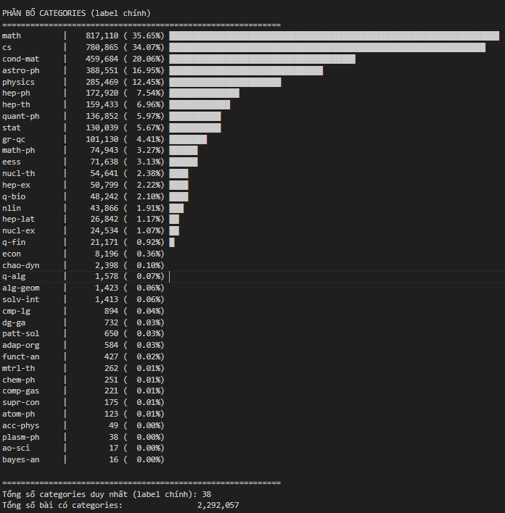
Kết quả thống kê cho thấy có 38 nhãn chính trong toàn bộ tập dữ liệu với tổng cộng 2.292.057 bài báo.
Các lĩnh vực có số lượng bài báo lớn nhất là:
- Toán học (math) chiếm khoảng 35,65%.
- Khoa học máy tính (cs) chiếm 34,07%.
- Vật lý chất ngưng tụ (cond-mat) chiếm 20,06%.
- Thiên văn học (astro-ph) chiếm 16,95%.
- Vật lý (physics) chiếm 12,45%.
Điều này cho thấy dữ liệu bị mất cân bằng (imbalanced), tập trung chủ yếu ở các lĩnh vực toán học và khoa học máy tính, trong khi các lĩnh vực khác như kinh tế học (econ) hay hóa lý (chem-ph) có số lượng bài báo rất ít.

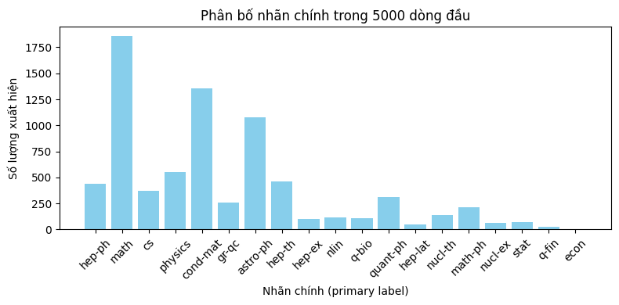
Biểu đồ trên thể hiện phân bố tần suất xuất hiện của các nhãn chính (primary label) trong 5000 bài báo đầu tiên của tập dữ liệu arXiv.
Có thể thấy các lĩnh vực Toán học (math), Vật lý chất ngưng tụ (cond-mat), Vật lý (physics) và Vật lý thiên văn (astro-ph) chiếm tỷ trọng lớn nhất.Trong khi đó, các lĩnh vực như Kinh tế học (econ), Tài chính lượng tử (q-fin) hay Thống kê (stat) xuất hiện rất ít.
Điều này cho thấy sự mất cân bằng nhãn (class imbalance) đã xuất hiện ngay cả trong mẫu nhỏ 5000 bài báo đầu, phản ánh đặc trưng chung của toàn bộ tập dữ liệu.

Wordcloud từng nhãn

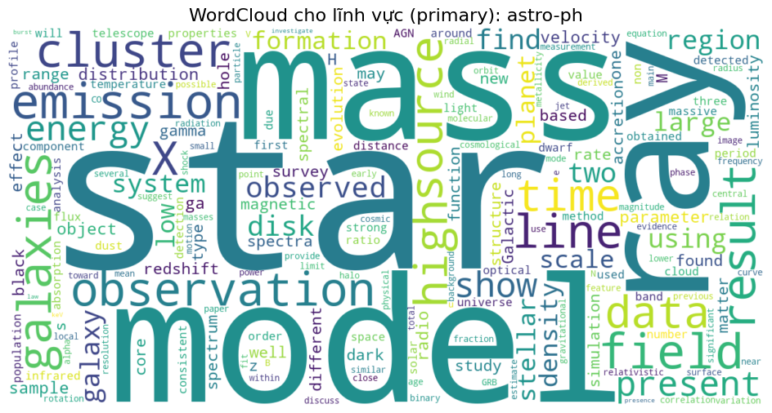

WordCloud của lĩnh vực astro-ph thể hiện rõ sự tập trung vào các chủ đề về “star” (ngôi sao), “galaxy” (thiên hà), “cluster” (cụm thiên hà) và “emission” (bức xạ). Các từ như model, source, observation, data cho thấy đặc trưng của ngành là kết hợp giữa quan sát thiên văn học thực nghiệm và mô hình hóa vật lý thiên thể. Ngoài ra, sự xuất hiện của các từ energy, spectrum, dust, velocity, disk phản ánh mối quan tâm đến cấu trúc và sự tiến hóa của các vật thể vũ trụ. Tổng thể, WordCloud cho thấy lĩnh vực này thiên về nghiên cứu mô hình vật lý và dữ liệu quan sát trong không gian vũ trụ.

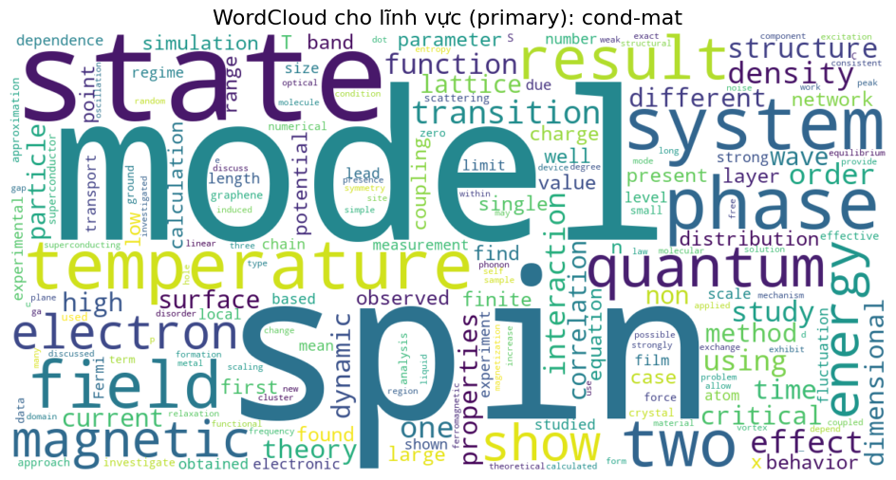

Trong cond-mat, các từ khóa nổi bật là “model”, “spin”, “state”, “temperature”, “field”, và “magnetic” — thể hiện trọng tâm nghiên cứu vào hiện tượng vật lý ở mức vi mô và lượng tử. Sự xuất hiện của quantum, phase, interaction, electron, dynamics cho thấy các chủ đề liên quan đến chuyển pha, tương tác điện tử, và từ tính. Các cụm từ như system, simulation, theory, experiment phản ánh đặc điểm kết hợp giữa mô hình lý thuyết và mô phỏng tính toán. Nhìn chung, WordCloud này cho thấy cond-mat là lĩnh vực giàu tính toán–lý mô hình hóa, tập trung vào bản chất vi mô của vật chất.
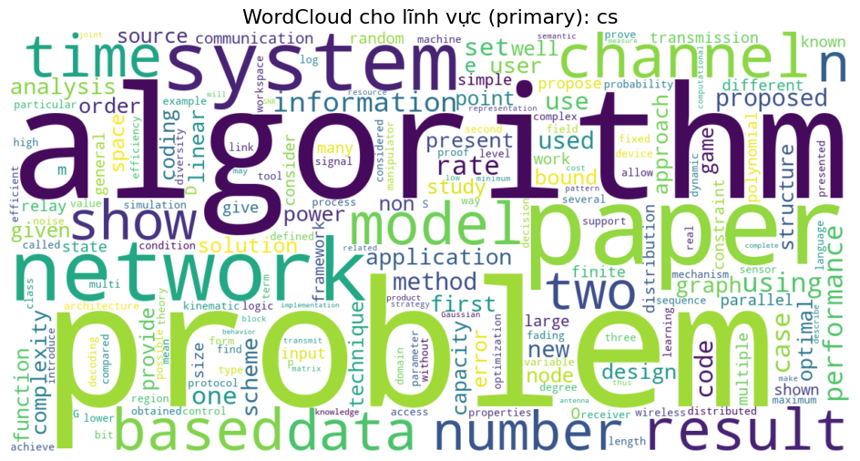
WordCloud của cs nổi bật với các từ như “algorithm”, “problem”, “network”, “data”, và “system” — phản ánh trọng tâm nghiên cứu vào thiết kế, phân tích và tối ưu hóa thuật toán. Các từ paper, model, method, performance, complexity và approach thể hiện tính chất phương pháp luận và kỹ thuật của ngành. Ngoài ra, channel, information, scheme, code, communication gợi ý các nhánh như lý thuyết thông tin và mạng truyền thông. Nhìn tổng thể, lĩnh vực CS có xu hướng tập trung vào bài toán logic, tính toán và tối ưu hiệu suất hệ thống.
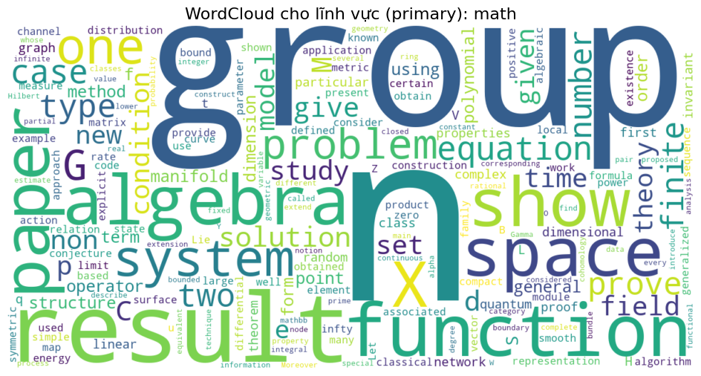
WordCloud của math thể hiện sự chiếm ưu thế của các từ khóa “group”, “algebra”, “function”, “space”, “equation”, “theory” và “proof”. Điều này phản ánh rõ ràng các hướng nghiên cứu toán học thuần túy như đại số, hình học, giải tích, và lý thuyết nhóm. Các từ finite, number, set, structure, manifold, field cho thấy sự phong phú về lĩnh vực con – từ toán rời rạc đến đại số trừu tượng và hình học vi phân. Sự lặp lại của result, paper, show, prove cũng cho thấy phong cách trình bày đặc trưng của toán học: đưa ra định lý, chứng minh và kết quả trừu tượng.
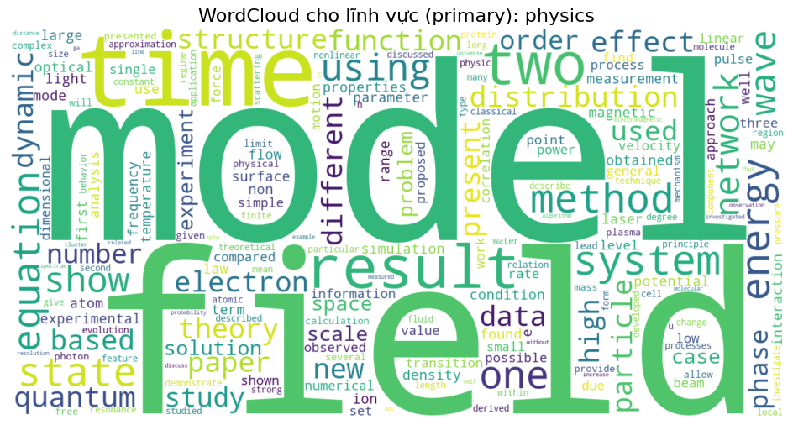
Trong physics, các từ khóa chính gồm “model”, “field”, “time”, “energy”, “particle”, và “system”. Đây là những khái niệm nền tảng của vật lý lý thuyết và thực nghiệm. Các từ như wave, distribution, dynamics, equation, method, function cho thấy sự quan tâm đến hiện tượng động lực học, sóng và mô hình hóa hệ vật lý. Ngoài ra, các từ experiment, measurement, data, theory phản ánh sự gắn kết giữa mô hình lý thuyết và kiểm chứng thực nghiệm. Tổng thể, WordCloud biểu thị tính đa dạng và tính liên ngành cao của vật lý, trải dài từ vi mô (hạt, lượng tử) đến vĩ mô (trường, sóng, năng lượng).
Quan sát chung năm WordCloud cho thấy astro-ph và physics có nhiều điểm tương đồng qua các từ như model, energy, field; cond-mat cũng gần gũi với physics qua các từ state, phase, temperature; trong khi math và cs chia sẻ các từ model, function, system, thể hiện mối liên hệ về tư duy lý thuyết và mô hình hóa.

Tiền Xử Lý Dữ Liệu

Làm sạch và lấy trường cần thiêt
Phần nội dung tóm tắt (abstract) của các bài báo chứa nhiều ký tự đặc biệt như xuống dòng (\n), dấu câu, chữ số, ký tự in hoa, hoặc khoảng trắng thừa. Những yếu tố này có thể gây nhiễu trong quá trình huấn luyện mô hình học máy.
Do đó, cần thực hiện các bước tiền xử lý dữ liệu (data preprocessing) để chuẩn hóa văn bản đầu vào, giúp mô hình học hiệu quả hơn.
Đối với mỗi mẫu trong 1.000 samples đã được chọn từ bước lấy mẫu cân bằng, nhóm tiến hành tiền xử lý theo các bước sau:
Loại bỏ các ký tự xuống dòng (\n) và khoảng trắng ở đầu, cuối chuỗi.
Loại bỏ các ký tự đặc biệt (dấu câu, ký tự không phải chữ hoặc số).
Loại bỏ toàn bộ chữ số.
Chuẩn hóa văn bản bằng cách chuyển toàn bộ ký tự thành chữ thường (lowercase).
Xác định nhãn (label) là phần primary category (phần đầu tiên) trong trường categories của mỗi bài báo.
Dữ liệu trước khi xử lý:
DatasetDict({
train: Dataset({
features: ['id', 'submitter', 'authors', 'title', 'comments', 'journal-ref', 'doi', 'report-no', 'categories', 'license', 'abstract', 'versions', 'update_date', 'authors_parsed'],
num_rows: 2292057
})
})
Dữ liệu sau khi xử lý:
DatasetDict({
train: Dataset({
features: ['text', 'label'],
num_rows: 2292057
})
})
Text: a fully differential calculation in perturbative quantum chromodynamics is presented for the production of massive photon pairs at hadron colliders all nexttoleading order perturbative contributions f...
Label: hep-ph

Sau khi dữ liệu văn bản được làm sạch, các nhãn (labels) cần được mã hóa sang dạng số để mô hình học máy có thể xử lý.
Nhóm xây dựng hai cấu trúc dữ liệu ánh xạ giữa nhãn và mã số như sau:
astro-ph --> 0
cond-mat --> 1
cs --> 2
math --> 3
physics --> 4
Cuối cùng, tập dữ liệu đã được tiền xử lý sẽ được chia thành hai phần:
- Tập huấn luyện (train set): 80% dữ liệu
- Tập kiểm tra (test set): 20% dữ liệu

Mã hóa văn bản

Bag-of-Words (BoW)
Bag-of-Words (BoW) là một trong những phương pháp cơ bản và phổ biến nhất để biểu diễn văn bản dưới dạng số.
Phương pháp này chuyển mỗi văn bản thành một vector có độ dài cố định bằng cách đếm số lần xuất hiện của từng từ trong toàn bộ tập từ vựng. BoW không xét đến ngữ pháp hay thứ tự từ, mà chỉ phản ánh tần suất của chúng trong văn bản.
Mỗi phần tử trong vector biểu thị số lần một từ cụ thể xuất hiện trong văn bản tương ứng. BoW đơn giản, dễ triển khai nhưng có hạn chế là không thể hiện được ngữ nghĩa hoặc mối quan hệ giữa các từ trong câu.
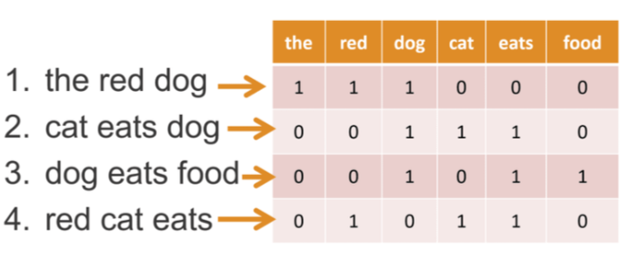

Sentence Embeddings
Sentence Embeddings là phương pháp mã hóa hiện đại hơn, giúp chuyển đổi toàn bộ câu hoặc đoạn văn thành một vector có kích thước cố định.
Khác với BoW hay TF-IDF, Embeddings được huấn luyện dựa trên các mô hình ngôn ngữ lớn (pre-trained models), nhờ đó có thể nắm bắt được ý nghĩa và ngữ cảnh của câu.
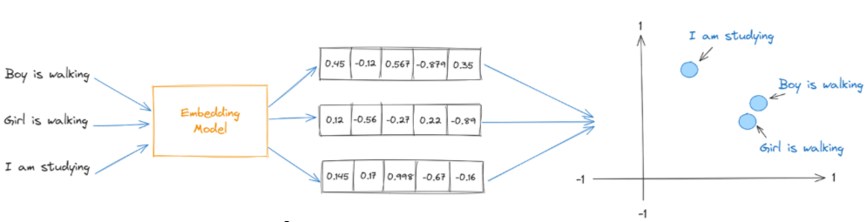

Lựa Chọn & Huấn Luyện Mô Hình và Phân Tích Kết Quả
Trong bài toán phân loại văn bản theo lĩnh vực nghiên cứu, nhóm chọn Support Vector Machine (SVM) làm mô hình cơ sở vì đây là thuật toán mạnh mẽ, hoạt động hiệu quả trên dữ liệu có số chiều cao như BoW và Embedding. SVM có khả năng tối ưu biên phân tách giữa các lớp, giúp giảm overfitting và thường cho kết quả ổn định trong các bài toán phân loại văn bản.
Bên cạnh đó, nhóm chọn Logistic Regression làm mô hình ứng viên vì đây là mô hình tuyến tính đơn giản, dễ huấn luyện và diễn giải. Logistic Regression giúp đánh giá mối quan hệ tuyến tính giữa đặc trưng và nhãn, đồng thời cung cấp tốc độ huấn luyện nhanh, phù hợp để so sánh với SVM về hiệu năng và khả năng tổng quát.
Cuối cùng, K-Nearest Neighbors (KNN) được chọn như một mô hình ứng viên phi tham số, dựa trên khoảng cách tương đồng giữa các văn bản. Mô hình này giúp kiểm tra khả năng phân cụm tự nhiên của dữ liệu và đánh giá hiệu quả của các phương pháp biểu diễn đặc trưng như BOW hoặc Embedding trong việc phân biệt các lĩnh vực nghiên cứu khác nhau.
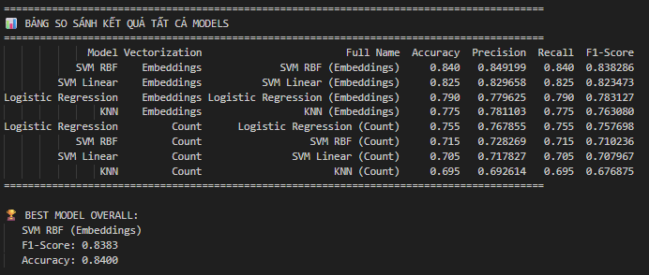
Kết quả tổng hợp cho thấy SVM RBF với đặc trưng Embeddings đạt hiệu suất cao nhất, với Accuracy = 0.84 và F1-Score = 0.8383. Điều này chứng tỏ mô hình có khả năng tổng quát tốt và khai thác hiệu quả thông tin ngữ nghĩa trong các vector embeddings. Các mô hình sử dụng BoW (Count) nhìn chung cho kết quả thấp hơn đáng kể, với F1 trung bình chỉ đạt khoảng 0.71, cho thấy biểu diễn dựa trên tần suất từ không nắm bắt tốt được mối quan hệ ngữ nghĩa giữa các văn bản.
Khi so sánh giữa các thuật toán, SVM nhìn chung hoạt động ổn định và vượt trội hơn Logistic Regression và KNN, đặc biệt là khi kết hợp với Embeddings. Logistic Regression vẫn cho kết quả khá tốt ở cả hai loại vector hóa, phản ánh khả năng tuyến tính phù hợp trong không gian đặc trưng có tổ chức. Ngược lại, KNN cho kết quả thấp nhất, do phương pháp dựa trên khoảng cách này bị ảnh hưởng nhiều bởi nhiễu và kích thước vector cao.
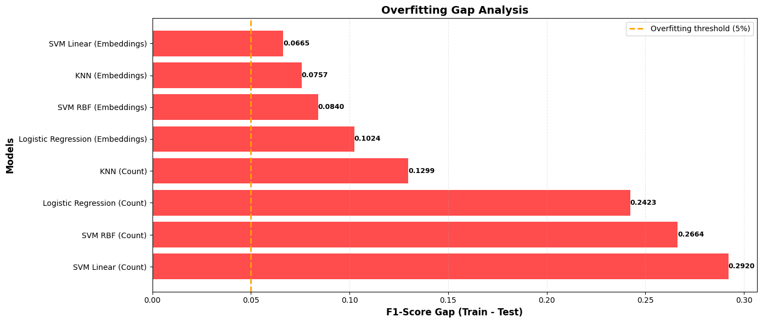
Về overfitting, có thể thấy các mô hình dùng Count Vectorization có độ chênh lệch lớn giữa tập huấn luyện và tập kiểm tra (F1 gap từ 0.24 đến 0.29), cho thấy hiện tượng học thuộc dữ liệu. Trong khi đó, các mô hình dùng Embeddings có F1 gap nhỏ hơn (chỉ từ 0.06 đến 0.10), chứng tỏ khả năng tổng quát tốt hơn. Điều này khẳng định rằng Sentence Embeddings không chỉ giúp cải thiện độ chính xác mà còn giúp giảm hiện tượng overfitting, nhờ vào việc nắm bắt tốt hơn ngữ nghĩa và cấu trúc của văn bản.

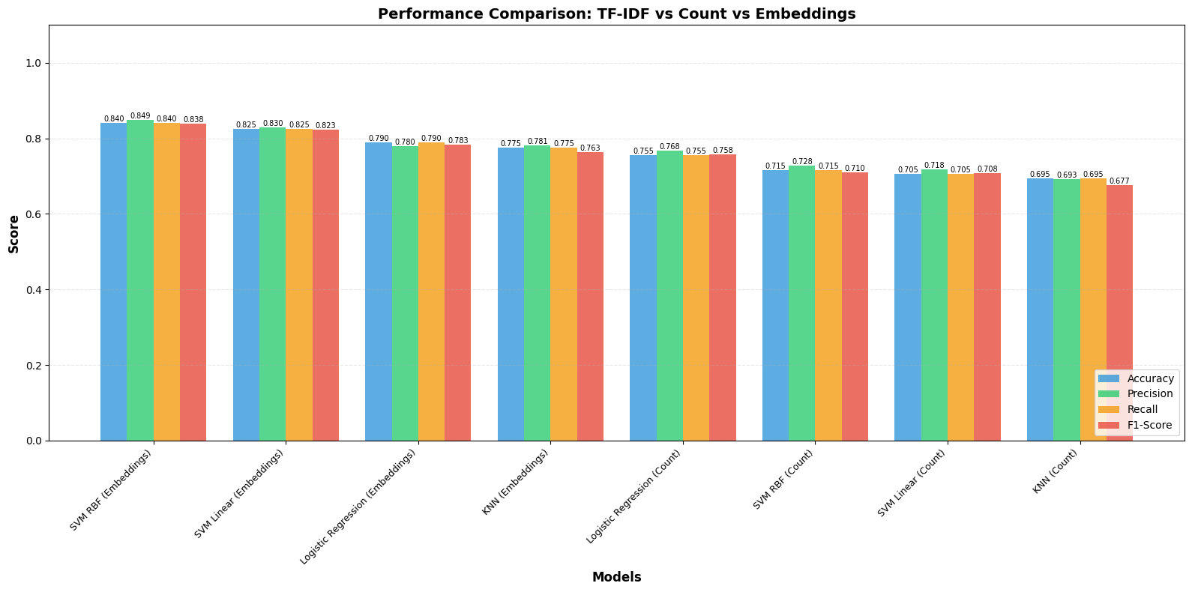
Biểu đồ trên minh họa so sánh hiệu suất giữa các mô hình học máy với ba phương pháp biểu diễn văn bản: BOW và Embeddings. Các chỉ số đánh giá gồm Accuracy, Precision, Recall và F1-score.
Kết quả cho thấy, nhóm mô hình sử dụng Word Embeddings đạt hiệu quả cao nhất. Trong đó, SVM với kernel RBF có hiệu suất vượt trội với Accuracy đạt khoảng 0.84, các chỉ số Precision, Recall và F1-score đều xấp xỉ 0.84–0.85. SVM Linear và Logistic Regression (Embeddings) cũng cho kết quả ổn định ở mức 0.82–0.83.
Ngược lại, các mô hình sử dụng BOW đạt kết quả thấp hơn, dao động quanh 0.69–0.72, cho thấy phương pháp biểu diễn dựa trên tần suất từ chưa thể hiện tốt đặc trưng ngữ nghĩa của văn bản.
Từ kết quả trên có thể nhận định rằng biểu diễn dữ liệu bằng Word Embeddings mang lại hiệu quả phân loại cao hơn rõ rệt, giúp mô hình học được thông tin ngữ nghĩa tốt hơn so với các phương pháp BOW thông thường.

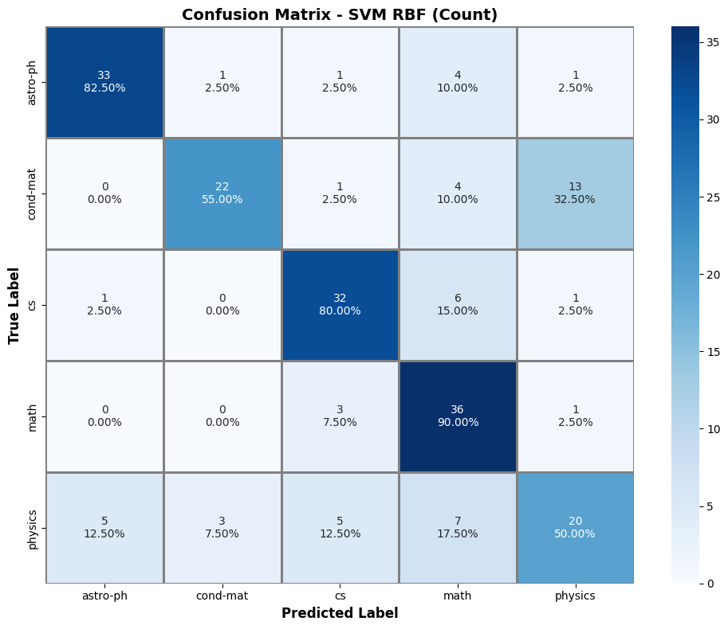
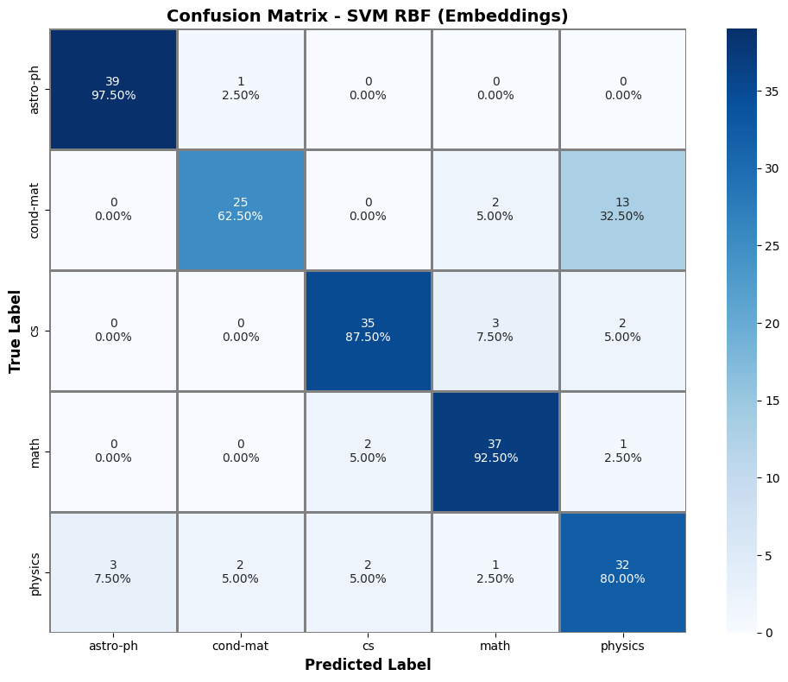
Kết quả cho thấy mô hình SVM RBF sử dụng Embeddings đạt hiệu quả phân loại cao hơn rõ rệt so với Count Vectorizer. Cụ thể, các lớp “astro-ph”, “math”, và “cs” đều đạt độ chính xác trên 87%, trong đó “astro-ph” cao nhất với 97,5%.
Lớp “physics” cũng đạt kết quả tốt (80%), trong khi “cond-mat” vẫn còn nhầm lẫn với “physics” (32,5%).
Nhìn chung, việc sử dụng Embeddings giúp mô hình cải thiện độ chính xác và giảm lỗi phân loại giữa các lĩnh vực gần nhau.
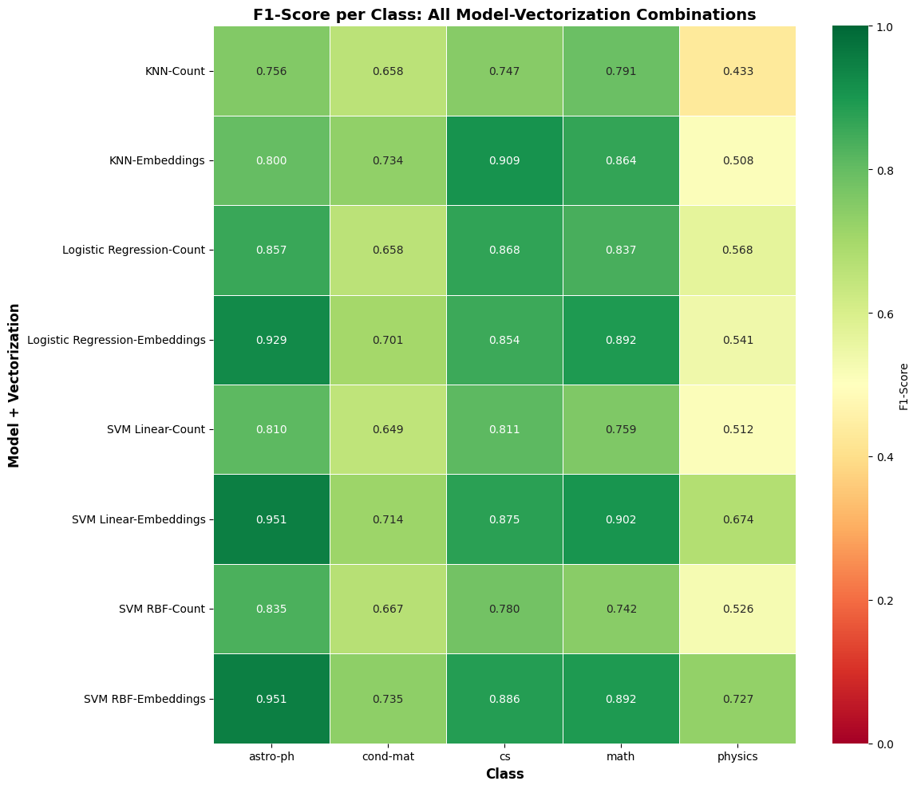
Quan sát biểu đồ cho thấy Embeddings giúp cải thiện rõ rệt F1-Score trên hầu hết các mô hình và lớp so với Count Vectorizer.
Các mô hình SVM RBF và SVM Linear với Embeddings đạt kết quả nổi bật, đặc biệt ở các lớp “astro-ph”, “math” và “cs” (F1 > 0.88).
Ngược lại, lớp “cond-mat” và “physics” nhìn chung có F1 thấp hơn, cho thấy hai lĩnh vực này khó phân loại hơn do nội dung trùng lặp hoặc đặc trưng ngữ nghĩa chưa được tách biệt rõ.
Nhìn chung, SVM RBF với Embeddings là mô hình tối ưu nhất, thể hiện độ ổn định và cân bằng cao giữa các lớp.

kết quả sau khi tunning model
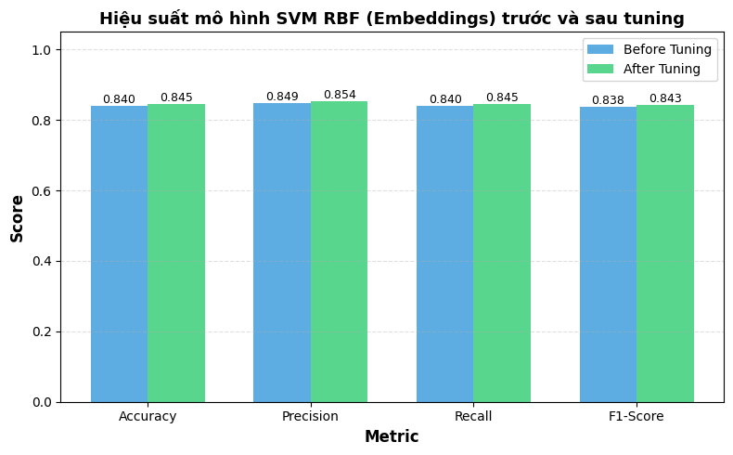
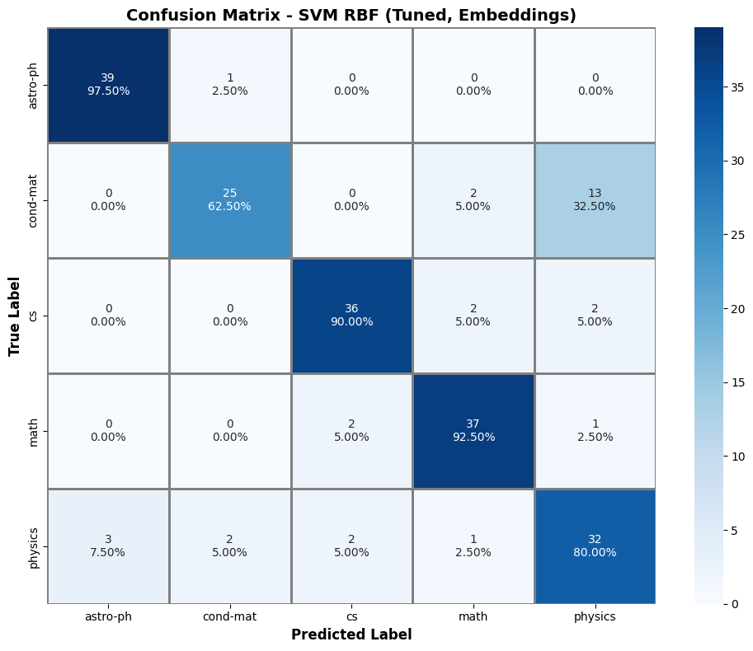
Sau khi tiến hành tinh chỉnh siêu tham số cho mô hình SVM RBF sử dụng Embeddings, hiệu suất đã được cải thiện nhẹ trên tất cả các chỉ số. Cụ thể, độ chính xác tăng từ 0.840 lên 0.845, precision và recall đều tăng khoảng 0.005, trong khi F1-score đạt 0.843, cao hơn so với trước tuning.
Ma trận nhầm lẫn cho thấy các lớp “astro-ph”, “math”, và “cs” tiếp tục được mô hình dự đoán rất tốt với độ chính xác trên 90%, trong khi lớp “cond-mat” vẫn gặp khó khăn khi bị nhầm lẫn một phần với “physics”.
Nhìn chung, quá trình tuning giúp mô hình ổn định và chính xác hơn, dù mức cải thiện không lớn, cho thấy mô hình ban đầu đã được tối ưu khá tốt nhờ việc sử dụng Embeddings làm đặc trưng.

Nguồn tham khảo
Nguồn dự án: https://www.facebook.com/share/p/1APKCRJ5uN/
Ở dự án gốc, phạm vi nghiên cứu chủ yếu tập trung vào so sánh các phương pháp biểu diễn văn bản gồm TF-IDF, CountVectorizer và Word Embeddings, áp dụng trên mô hình KMeans cho bài toán phân cụm không giám sát. Việc đánh giá dừng lại ở mức độ trực quan (như WordCloud hoặc phân bố dữ liệu), chưa có quy trình chuẩn hóa cho tiền xử lý, đánh giá mô hình, hay đo lường hiệu quả bằng các chỉ số cụ thể.
Trong khi đó, phiên bản phát triển hiện tại đã mở rộng đáng kể cả về phạm vi lẫn độ sâu phân tích. Cụ thể:
- Xây dựng pipeline hoàn chỉnh gồm các bước: tiền xử lý dữ liệu, rút trích category chính, vector hóa, huấn luyện, đánh giá và tinh chỉnh mô hình.
- Chuyển từ bài toán phân cụm sang phân loại có giám sát, áp dụng các mô hình như SVM (Linear, RBF), Logistic Regression và KNN.
- Thực hiện so sánh hiệu năng giữa các phương pháp biểu diễn (TF-IDF, Count, Embeddings) trên cùng bộ mô hình, với các chỉ số chuẩn hóa: Accuracy, Precision, Recall, và F1-score.
- Bổ sung biểu đồ trực quan, ma trận nhầm lẫn (Confusion Matrix) và bảng F1-score theo lớp giúp đánh giá chi tiết hơn.
- Tiến hành tuning siêu tham số bằng GridSearchCV, tập trung vào mô hình SVM RBF, nhằm tối ưu hiệu năng.
- Dự báo và lưu mô hình
Kết quả cho thấy mô hình SVM RBF với Embeddings đạt hiệu suất cao nhất ở cả bốn chỉ số, đặc biệt sau khi tuning có cải thiện nhẹ về Precision và Recall. Như vậy, dự án đã phát triển từ một hướng tiếp cận khám phá cơ bản sang một hệ thống học máy hoàn chỉnh, có khả năng đánh giá định lượng và đưa ra mô hình tối ưu cho bài toán phân loại văn bản khoa học.

